## 婚庆网修改意见09号

1. 引导页进入首页是点击石头心进入的，而不是点击钻石进入

做成flash效果其他上面蝴蝶都可以动的形式，引导页Logo鼠

标放置上面会像心一样嘭跳形式，不放就会缩进去

1. 首页也要flsah形式表现 星星会闪动，蝴蝶飞舞的感觉

Logo点击回首页

最新动态修改不需要小图片在前缀，其他地方有也改过来

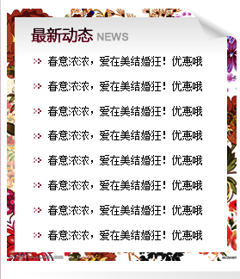 这张是客户定的效果图

Banner图片 js掉用要更改，跟黄色图片调换

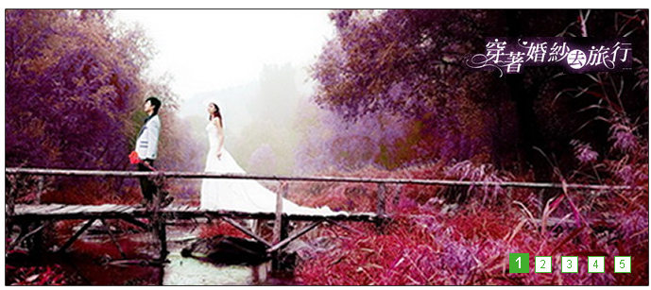

艺术写真，婚纱摄影，更多》》需要更换图片

看看定的首页效果图E:\胡玉祥文件夹\上海太乙文化传播_婚庆网\婚庆网\0928效果图定稿4.jpg

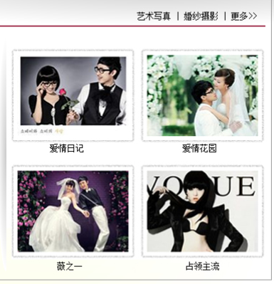

鼠标flash动态表现形式，可以看看百度空间

空间装扮